The spy bot

1513

Введение

В современном мире многие люди хотят знать, кто интересуется ими. Поэтому и была разработан шпион бот, позволяющий следить за теми, кто заходит в профиль телеграмма и, кликая на бота, его запускает.

Реализация

Бот написан на языке Python с помощью использования библиотеки telebot. Все действия представлены функциями. Сохранение всех данных происходит в базе данных Sqlite3.

Распространение

За время работы бота, на него зашло 26 человек, с 9 из которых автор не был знаком. На данный момент телеграмм бот не активен, но в случае необходимости будет запущен через сайт PythonAnyWhere.

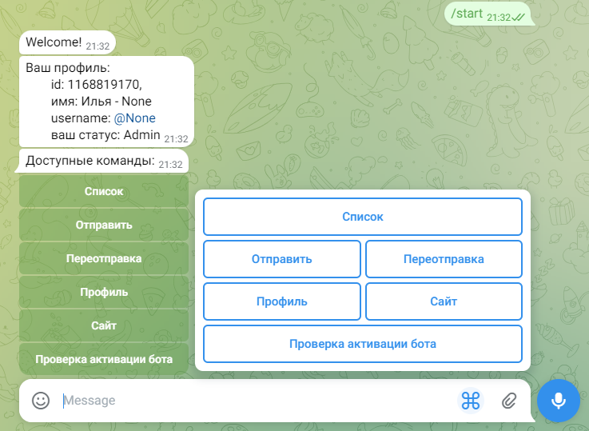

Казань 2024